**UCHWAŁA NR XLIV/207/17**

**RADY GMINY ORCHOWO**

z dnia 26 października 2017r.

**w sprawie uchwalenia regulaminu korzystania ze strefy sportu i rekreacji w Orchowie przy ulicy Powstańców Wielkopolskich 3**

Na podstawie art. 18 ust. 1, art. 40 ust. 2 pkt 4 oraz art. 41 ustawy z dnia 8 marca 1990r.   
o samorządzie gminnym (t. j. Dz. U. z 2016 poz. 446 z późn. zm.) Rada Gminy Orchowo uchwala, co następuje:

**§ 1.** Uchwala się Regulamin korzystania ze strefy sportu i rekreacji w Orchowie przy ulicy Powstańców Wielkopolskich 3, stanowiący załącznik nr 1 do niniejszej uchwały.

**§ 2.** Wykonanie uchwały powierza się Wójtowi Gminy Orchowo.

**§ 3.** Uchwała wchodzi w życie po upływie 14 dni od dnia jej ogłoszenia w Dzienniku Urzędowym Województwa Wielkopolskiego.

**Przewodniczący Rady Gminy**

**Orchowo**

**Władysław Jakubowski**

**Załącznik nr 1**

**do Uchwały Nr XLIV/207/17**

**Rady Gminy Orchowo**

**z dnia 26 października 2017r.**

**Regulamin korzystania ze strefy sportu i** **rekreacji w** **Orchowie**

**przy ul. Powstańców Wielkopolskich 3**

1. Strefa sportu i rekreacji w Orchowie przy ul. Powstańców Wielkopolskich 3 jest ogólnodostępnym terenem stanowiącym własność Gminy Orchowo, przeznaczonym do aktywnego wypoczynku.
2. Granice strefy sportu i rekreacji zostały określone w załączniku graficznym stanowiącym załącznik nr 1 do niniejszego Regulaminu.
3. Administratorem strefy sportu i rekreacji jest Gmina Orchowo z siedzibą władz przy ulicy Kościuszki 6 w Orchowie.
4. Każda osoba korzystająca z elementów zabawowych na placu zabaw, siłowni zewnętrznej, boiska do gry w koszykówkę oraz altany i grilla obowiązana jest do zapoznania się z niniejszym Regulaminem i przestrzegania ustalonych w nim zasad.
5. Dzieci poniżej 7 roku życia mogą przebywać na terenie strefy sportu i rekreacji pod opieką osób dorosłych, tj. rodziców/opiekunów.
6. Korzystanie ze strefy sportu i rekreacji może się odbywać:
7. w okresie od maja do września codziennie od godziny 700 do godziny 2200,
8. w okresie od października do kwietnia codziennie od godziny

700 do godziny 2000.

1. Osobom przebywającym w strefie sportu i rekreacji zabrania się:
2. wstępu, gdy ich stan wskazuje na spożycie alkoholu lub środków odurzających,
3. spożywania alkoholu, zażywania środków odurzających i palenia tytoniu,
4. prowadzenia działalności handlowej,
5. zaśmiecania terenu,
6. zakłócania spokoju i porządku,
7. wnoszenia niebezpiecznych przedmiotów,
8. niszczenia urządzeń, małej architektury oraz zieleni.
9. Korzystanie z urządzeń zabawowych w strefie sportu i rekreacji winno odbywać się przy zachowaniu następujących zasad:
10. ze wszystkich urządzeń można korzystać w sposób zgodny z ich przeznaczeniem i funkcją,
11. korzystanie z poszczególnych urządzeń zabawowych winno być dostosowane do rozwoju psychofizycznego dziecka, oceny winien dokonać opiekun,
12. zabronione jest wchodzenie na górne elementy konstrukcji urządzeń zabawowych,
13. z urządzeń nie może korzystać większa liczba dzieci, niż ta, do której przystosowane jest dane urządzenie
14. wszelkie zauważone usterki, uszkodzenia należy zgłaszać do Administratora.
15. Korzystanie z elementów siłowni zewnętrznej w strefie sportu i rekreacji winno odbywać się zgodnie z instrukcją umieszczoną na poszczególnych urządzeniach.
16. Zasady korzystania z altany i grilla w strefie sportu i rekreacji:
17. altana i grill są obiektami ogólnodostępnymi dla mieszkańców gminy oraz osób przebywających na terenie gminy Orchowo,
18. korzystanie z altany i grilla jest bezpłatne,
19. osoby niepełnoletnie mogą korzystać z altany i grilla wyłącznie pod opieką i nadzorem osób dorosłych, tj. rodziców/opiekunów,
20. na terenie altany zabrania się palenia tytoniu, spożywania alkoholu oraz zażywania środków odurzających.
21. zabrania się wspinania na elementy konstrukcyjne altany (dach, belki)
22. zabrania się wynoszenia, przenoszenia wyposażenia altany (stoły, ławki)
23. korzystający z altany i grilla zobowiązany jest do:
24. przestrzegania porządku i zachowania należytej czystości, kultury osobistej oraz ciszy nocnej,
25. poszanowania prawa do wypoczynku innych osób przebywających w obrębie altany i grilla,
26. rozpalania oraz całkowitego wygaszenia grilla z zachowaniem szczególnej ostrożności na zagrożenie pożarowe.
27. do palenia można używać węgla drzewnego, brykietu drzewnego lub drewna.
28. zabrania się rozpalania materiałami łatwopalnymi (nafta, benzyna, itp.) oraz palenia papieru, śmieci, odpadów.
29. Na terenie strefy sportu i rekreacji odnośnie spożywania napojów alkoholowych, przyjmowania środków odurzających, palenia tytoniu oraz przebywania na nim osób w stanie nietrzeźwym, mają zastosowanie przepisy ustawy z dnia 9 listopada 1995 r. o ochronie zdrowia przed następstwami używania tytoniu i wyrobów tytoniowych, ustawy z dnia 29 lipca 2005 r. o przeciwdziałaniu narkomanii oraz ustawy z dnia 26 października 1982 r. o wychowaniu w trzeźwości i przeciwdziałaniu alkoholizmowi.
30. Za szkody materialne powstałe na skutek nieprawidłowego korzystania z obiektu, jego urządzeń i sprzętu odpowiedzialność jest ponoszona zgodnie z Ustawą z dnia 23 kwietnia 1964 r. Kodeks cywilny. Odpowiedzialność ponoszą osoby niszczące lub ich opiekunowie.
31. Osoby naruszające porządek publiczny lub przepisy niniejszego Regulaminu będą usuwane z terenu strefy sportu i rekreacji.
32. Stowarzyszenia oraz organizacje pozarządowe korzystające z przedmiotowej strefy na pisemny wniosek mogą zostać zwolnione przez Wójta Gminy Orchowo z niektórych postanowień niniejszego regulaminu.

**Załącznik nr 1 do Regulaminu**

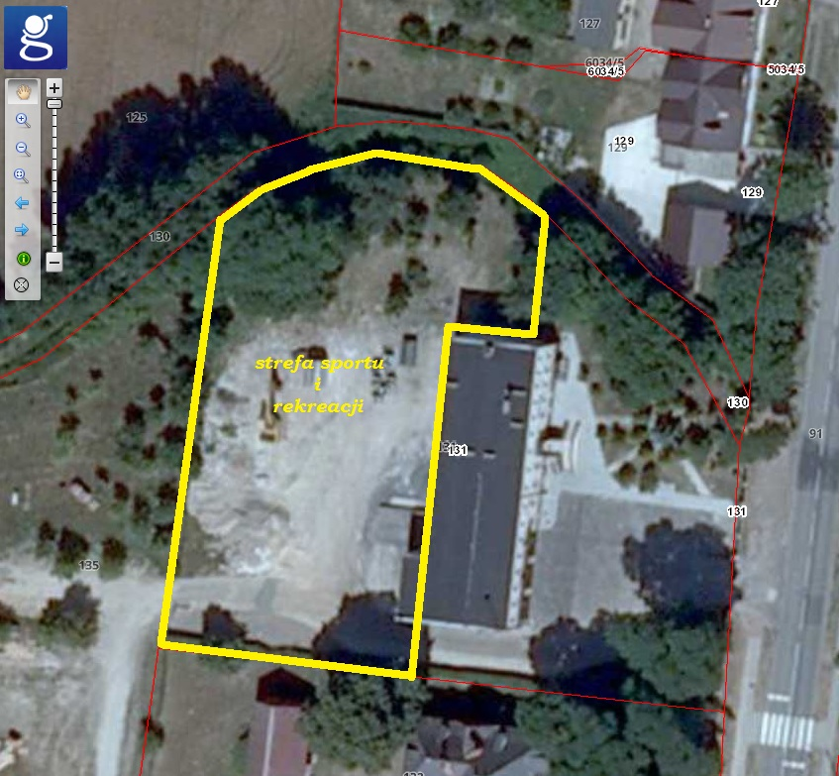

Uzasadnienie

**DO** **UCHWAŁY NR XLIV/207/17**

**RADY GMINY ORCHOWO**

**z dnia 26 października 2017r.**

**w sprawie uchwalenia regulaminu korzystania ze strefy sportu i rekreacji w Orchowie przy ulicy Powstańców Wielkopolskich 3**

Zgodnie z art. 40 ust. 1 i ust. 2 pkt 4 ustawy o samorządzie gminnym Rada Gminy ustala zasady i tryb korzystania z gminnych obiektów i urządzeń użyteczności publicznej. Strefa sportu i rekreacji w Orchowie przy ul. Powstańców Wielkopolskich 3 jest ogólnodostępnym terenem stanowiącym własność Gminy Orchowo, wyposażonym w urządzenia pełniące funkcję rekreacyjno – wypoczynkową dla dzieci, młodzieży oraz dorosłych.

Wprowadzenie regulaminu korzystania z przedmiotowego terenu ma na celu ustalenie zasad właściwego korzystania z urządzeń, a co za tym idzie zapewnienie bezpieczeństwa ich użytkowników.